Переможці всеукраїнського конкурсу з англійської мови “Гринвіч”

І місце
Суворова Аліса – 6 -Б клас, вчитель Ільченко Г. К.
ІІ місце
Лопатюк Данило – 5 - Б клас, вчитель Мельніченко Т. М..
Кочубей Віталій – 7 - А клас, вчитель Петричук Т. С.
Коваленко Аліна – 7 - А клас, вчитель Щербакова Н. М.
Подлєсна Поліна – 7 - А клас, вчитель Щербакова Н. М.
Прохоренко Анастасія – 7 - А клас, вчитель Щербакова Н. М.
Соломко Марина – 7 - А клас, вчитель Щербакова Н. М.
Єніч Георгій – 7 - Б клас, вчитель Щербакова Н. М.
Черній Вікторія – 7 - Б клас, вчитель Венцель О. А.

ІІІ місце
Бакаєва Анастасія – 6 - А клас, вчитель Іванюк Н. К.
Відніченко Катерина – 6 - А клас, вчитель Іванюк Н. К.
Журба Катерина – 6 - А клас, вчитель Іванюк Н. К.
Руденко Анастасія – 6 - А клас, вчитель Касьяненко В. О.
Пересунько Єгор – 7 - Б клас, вчитель Щербакова Н. М.

25 листопада 2015 року було проведено шостий всеукраїнський конкурс з англійської мови «Гринвіч». В нашій школі в конкурсі прийняли участь 51 учень 5-10 класів, 14 з яких зайняли призові місця. Всі учасники конкурсу одержали сертифікати й призи.
Призи та подарунки
Призери 1 рівня
Золотий сертифікат, посібник "Irregular Verbs"

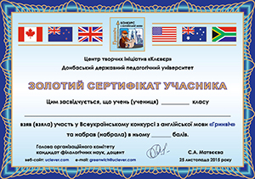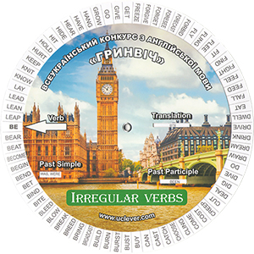

Призери 2 рівня
Срібний сертифікат, посібник "Irregular Verbs"

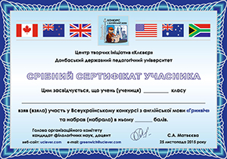

Призери 3 рівня
Бронзовий сертифікат, посібник "Irregular Verbs"

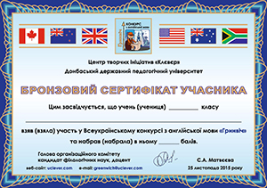

Учасники
Сертифікат учасника, закладка "Irregular Verbs"

